#### 基于树莓派平台实现目标识别与跟踪

1. **实验目的**
2. 在目标跟踪系统中加入异常跟踪处理，实现目标识别与目标跟踪系统的对接；
3. 通过设计目标系统的轨迹来测试观测系统的各向性能，并进行进一步调试；
4. 将调试完的代码导入树莓派平台，实现整个系统的完整搭建。
5. **实验原理**

系统实现思路

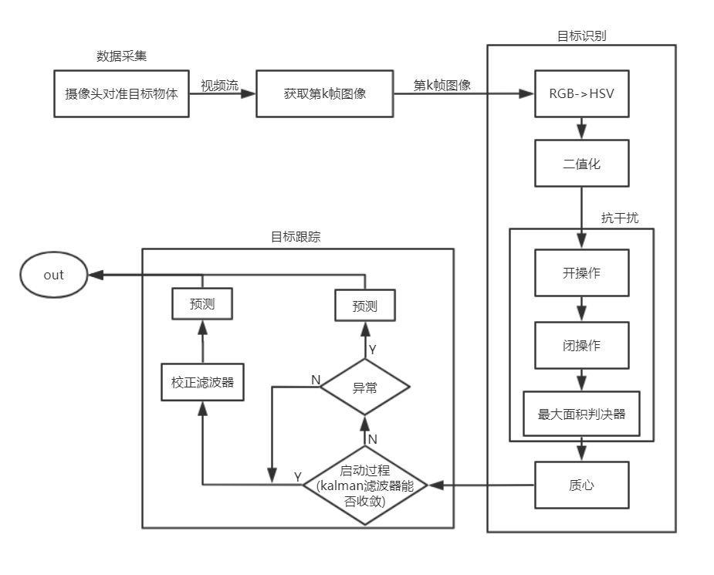

将采集到的视频流输入到目标识别系统，经过抗干扰处理，识别出目标的质心位置，并将质心位置作为输入传递给目标跟踪系统，目标跟踪系统根据获取的质心位置，经过异常检测处理后，对下一帧物体质心位置进行预测。

1. 目标识别系统

目标识别系统性能指标：

不限于某一种特定运动模式，目标系统识别性能主要体现于准确性与抗干扰性这两方面：  
 1、准确性体现于在复杂环境中，识别系统能否精确地识别出（框出）物体；

2、抗干扰性体现于在复杂环境中，存在环境噪声等若干扰因素，识别系统能否不受若干扰的影响，单一地框出目标物体。

1. 目标跟踪系统

1、目标跟踪系统性能指标

不限于某一种特定的运动模式（路线），目标跟踪系统的性能主要体现于有效性与鲁棒性这两个方面：

（1）有效性：直观地体现于跟踪程序预测的位置与物体下一时刻所处位置的偏差；量化地体现于后验状态估计的误差协方差图；

（2）鲁棒性：通过异常处理设计，在目标运动过程中出现的异常跟踪能否进行有效的处理以及后续跟踪的稳定性，除此之同外，不同设计路线下的结果也能反映出程序的鲁棒性。

2、物体运动路线的设计

为验证程序有效性、准确性及鲁棒性，设计三种目标移动路线，分别是：

（1）运动模式Ⅰ：匀速圆运动，由于摄像头与物体运动平面存在一定倾角，故圆运动投射到帧图像中为椭圆轨迹，为非线性轨迹，设计该运动轨迹，主要是为了测试目标跟踪系统的有效性；

（2）运动模式Ⅱ：Z字运动，在运动过程中大部分属于线性运动，但在Z字路线偏折处，发生方向突变，设计该路线的，目的是为了测试目标跟踪系统在方向上的鲁棒性；

（3）运动模式Ⅲ：先匀速后加速圆周运动属于不规则情况（更加非线性情况）下的非线性运动，存在速度突变，设计该路线，目的是测试目标跟踪系统在速度上的鲁棒性。

3、异常的定义

（1）观测视野中突然出现与目标物体颜色相近、距离较远且面积大于目标的干扰物体，由于在目标识别中采用的是最大面积判决的方法来选出目标物体，并求其质心，因此目标识别部分识别到干扰目标，从而质心位置相对于上一帧无干扰物体时测得的质心位置产生较大偏移，即产生异常跟踪；

（2）观测视野中突然出现与目标颜色相近、距离较近但面积大于目标的干扰物体，由于在目标识别中采用的是最大面积判决的方法来选出目标物体，并求其质心，虽然这种异常并不会造成质心位置出现较大偏移，但依旧会造成跟踪目标丢失。

(异常现象见附件：无异常处理.mp4)

4、异常的处理

为了详细介绍异常处理的方式，这里引入两个变量与两个阈值：

：第i帧识别质心的位置与第j帧识别质心的位置之间距离；

：第i帧识别框的面积与第j帧识别框的面积差的绝对值；

：变量对应的阈值；

：变量对应的阈值；

异常处理实现框图如下：

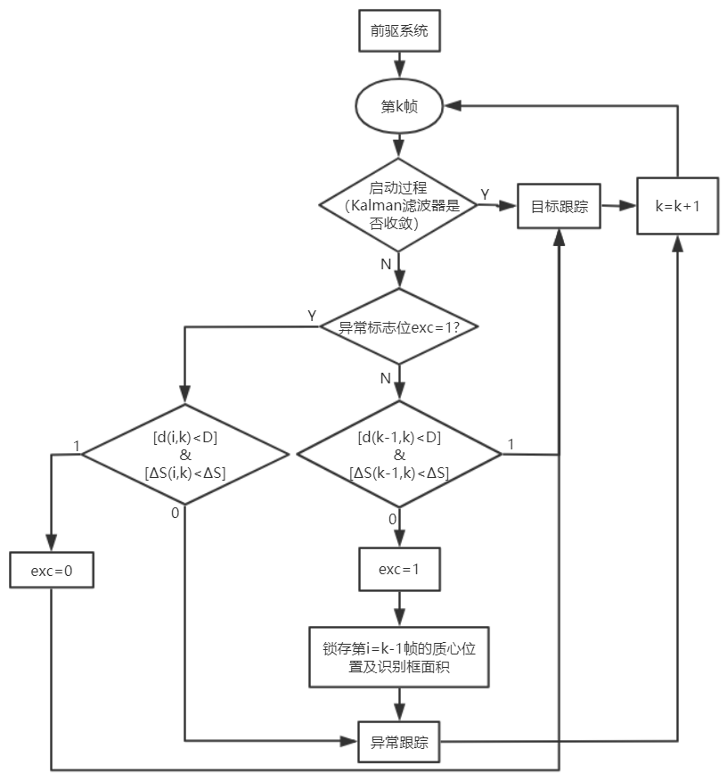

基本思路是通过设定距离异常阈，面积异常阈，当第k帧图像识别突发错误时（识别的质心位置或识别框的面积发生大幅变化），设识别的质心为（，），识别的矩形框面积为，为了防止此错误的识别坐标送入跟踪系统导致跟踪也发生丢失，此时应当暂时使用当前的（，）去校正Kalman滤波器。相应的，此帧的预测位置（，）应直接利用上一帧优化预测得到的状态转移矩阵和观测矩阵来求得，我们称这种处理为异常跟踪处理。

1. **实验结果**
2. 目标识别系统

1、准确性

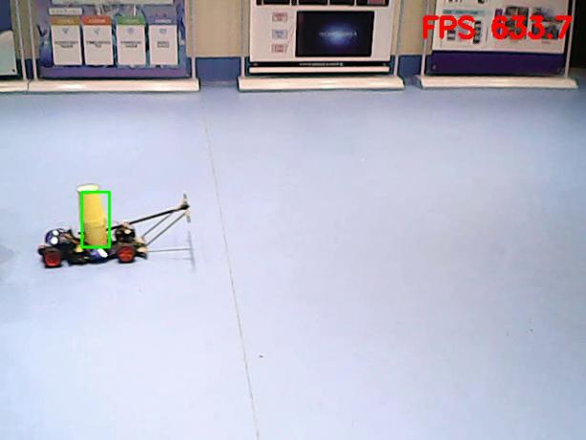

从图中可以看出，目标识别系统能够在较复杂环境下，准确地识别出目标物体。且通过测试，识别系统能够区分17-25个像素点外的强干扰。(详细见附件识别能力.mp4)

2、抗干扰能力

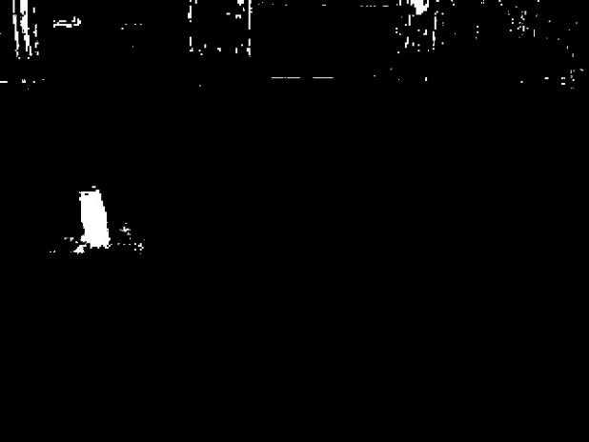

从二值化图像中可以看出，实验环境中存在一定的环境噪声；

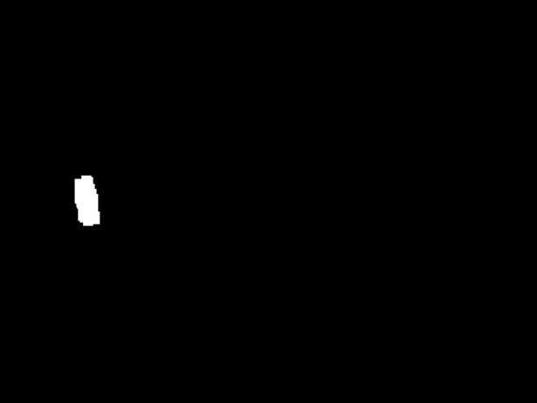

但经过开闭操作后，环境中的若干扰均被滤除，且目标物体轮廓得到平滑处理；

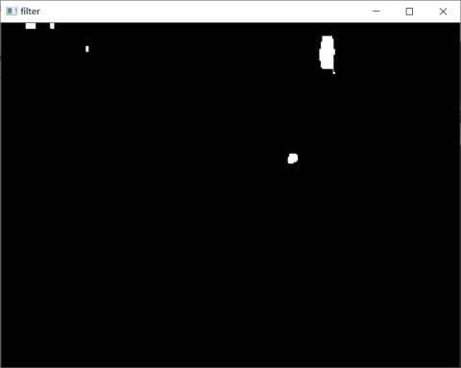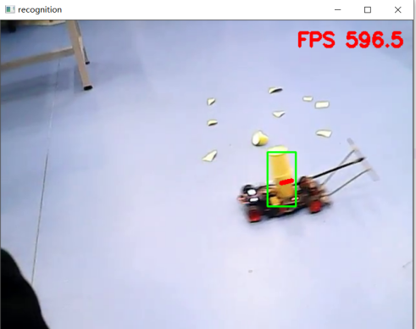

在小车路径防止面积不大的强干扰后，开闭操作无法完全滤除此干扰，但通过最大面积判决的方法可以保证识别框标出我们的目标。

1. 目标跟踪系统

1、有效性

（1）跟踪图像与轨迹图（附件：圆跟踪效果.avi）

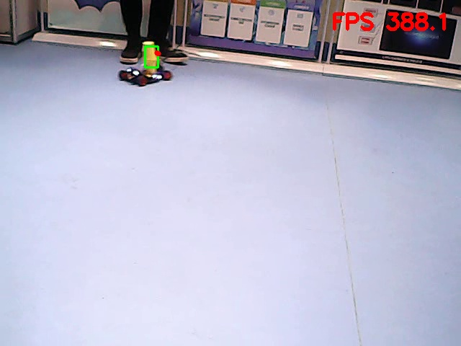

跟踪点（红点）为目标跟踪的预测点，位于小车前进方向的前方；

为加快跟踪速度，实现更高的有效性，在预测过程中的状态向量选用的维

度为（4*1），即在x，y的基础上添加了vx，vy。

（2）后验状态估计的误差协方差图

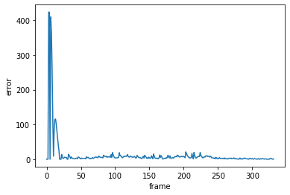

横坐标是帧，纵坐标是上一帧的预测坐标与这一帧的识别坐标之间的距离， 即预测误差。前几帧的预测误差较大，是由于Kalman滤波器的初始位置定于帧图像的左上角，这与目标初始的位置有很大偏差，Kalman滤波器需要一定的时间才能收敛到物体的实际位置处，这种误差称为启动误差；

(启动态演示见附件：启动态.mp4)

在25帧左右以后的误差，称其为跟踪误差。由误差协方差图可以看出，此种误差没有明显的线性变化趋势，但均维持在低误差水平。这是由于运动模型为非线性模型，但随着Kalman滤波器的收敛，预测误差会逐渐的缩减。且Kalman滤波器具有收敛速度快的特性，因此预测误差虽然有所抖动，但抖动幅度均限于一定范围内。

2、鲁棒性

（1）三种设计路径下的测量预测曲线图及预测误差协方差图

三种测量与预测曲线中红线为预测曲线，蓝线为识别测量曲线；预测误差协方差图表征的是每一帧测量位置与预测位置之间的误差。

a、运动模式Ⅰ

测量与预测曲线

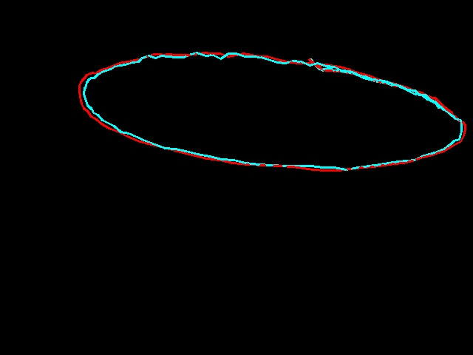

预测误差协方差图



结合两幅图像，除去跟踪开始时的几帧图像存在较大的“启动误差”，后续帧图像的预测与实际测量值仅有细微的误差，可以得出结论：该目标系统对于一般（非线性不明显）的非线性模型可以做到较好的预测。

（跟踪视频见附件：圈跟踪效果.avi）

b、运动模式Ⅱ

测量与预测曲线

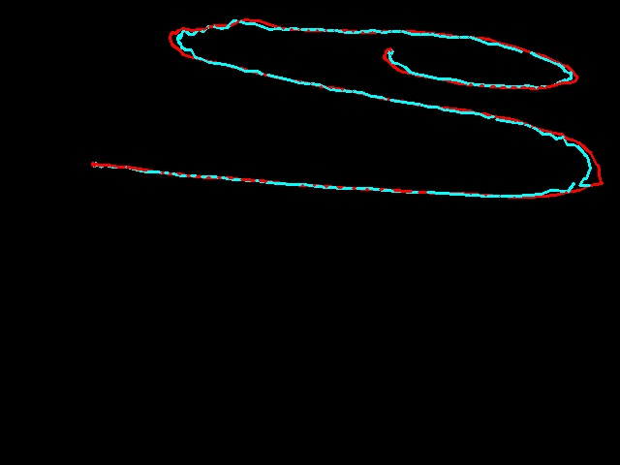

预测误差协方差图

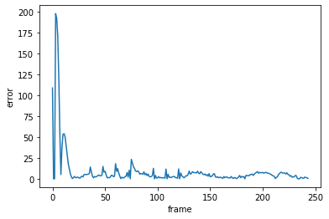

从跟踪与预测曲线可以看出，目标跟踪系统对受噪声干扰的目标识别系统输出的测量轨迹起到了平滑抗噪的作用；由预测误差协方差图可以看出系统对方向突然改变的非线性轨迹也能起到很好的跟踪效果。

（跟踪视频见附件：Z字跟踪.avi）

c、运动模式Ⅲ

测量与预测曲线

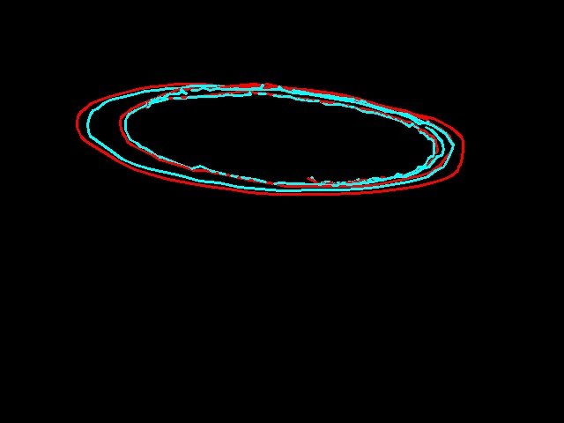

预测误差协方差图

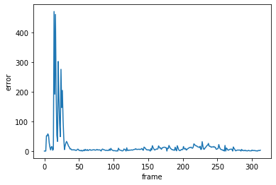

从测量与预测曲线可以看出，外圈（加速部分）虽然预测曲线一定程度上脱离了测量曲线，但基本保持了物体运动的特性；从预测误差协方差图分析：可以看出除去“启动误差”外，在内圈的匀速运动部分，预测误差相对较小；但随着运动模式转变为加速运动，预测误差相对于匀速部分起伏要大得多，但总体依旧位于低水平。由此，可以得出结论：该目标跟踪系统可以跟踪非线性运动模型，但随着非线性程度的加大，预测误差会出现较大起伏。

（跟踪视频见附件：圆跟踪视频.avi）

3、异常下的处理结果

1. 无异常处理时目标跟踪丢失现象

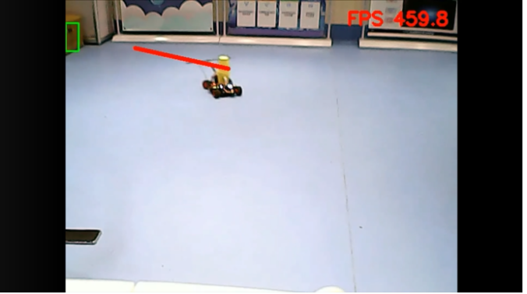

1. 添加异常处理后

Ⅰ、低速或静止状态下的长时间强干扰（附件：异常处理1.avi）

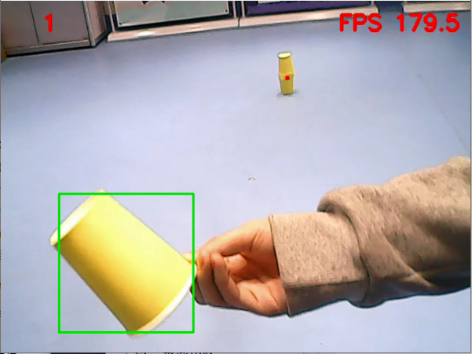

如果目标保持不动，则无论错误识别多久，只要没有恢复异常前的位置，则一直采用异常跟踪：跟踪点会维持异常前的运动状态，即稳定不动，而不受识别错误的干扰。

Ⅱ、运动状态下短时间强干扰（附件：异常处理2.mp4）

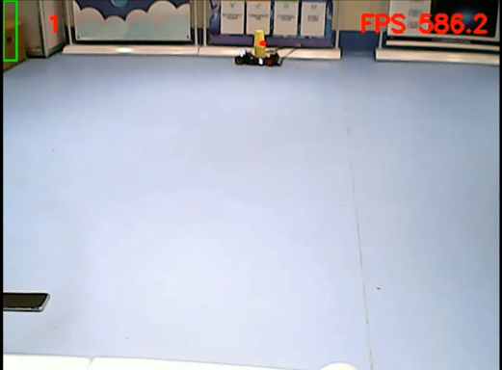

如果目标（图片中）近似做线性的运动中，遇到短时间的异常识别，异常跟踪是可以近似预测的，但值得一提的是如果目标速度突变，因为异常跟踪没有测量值来纠正滤波器，那么跟踪点可能会在其轨迹方向超前或者滞后。如果是非线性轨迹，则预测点在短时间内不会偏离真实位置太远。

1. 系统实物
2. 目标

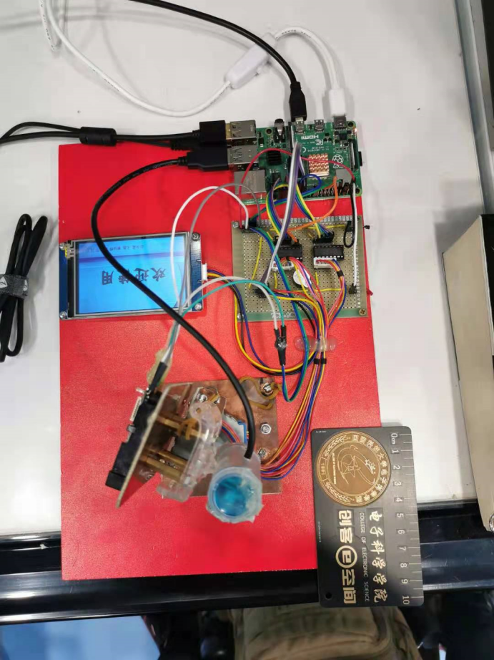

1. 观测系统

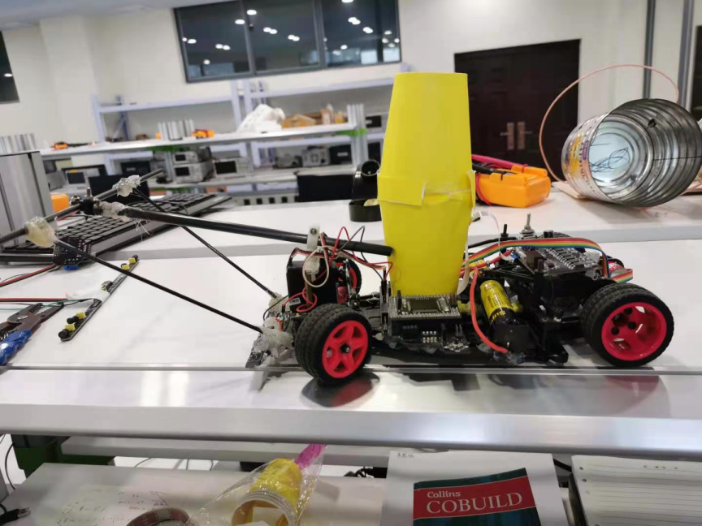

1. 上机测试

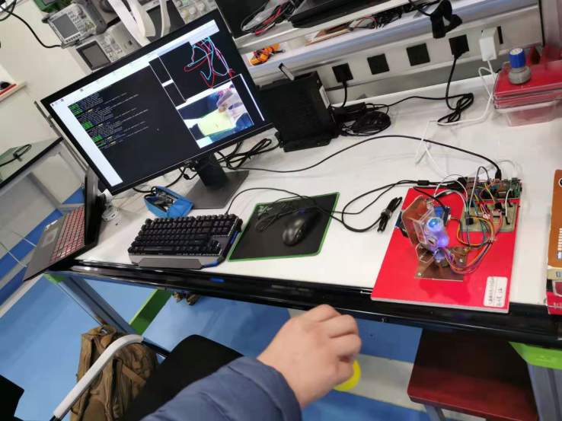

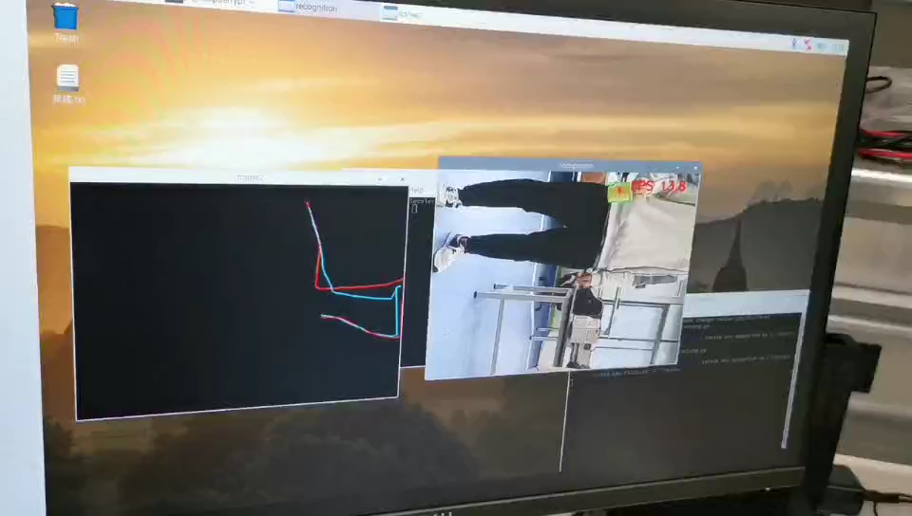

限于树莓派算力，实时处理的FPS只有12.8~13.4。

1. **调试过程**
2. HSV范围与开闭操作滤波器大小的调试
3. 首先通过PS和典型黄色HSV范围得到大致的HSV范围，开闭操作中滤波器大小统一置为默认值；
4. 运行后，发现目标丢失，原因是阈值较小，应扩大HSV范围，同时降低开闭操作滤波器大小，即HSV范围更新为，滤波器大小更新为；
5. 再次运行系统，发现虽然能成功识别物体，但经过开闭操作后的二值图像中背景存在残留环境噪声，因此需要调大开操作滤波器大小，以消除细小环境噪声，即滤波器大小更新为；
6. 再次运行，发现经开闭操作后目标识别不完整，边缘不规则，因此需要调大闭操作滤波器大小，以填补目标物体图像内部细小空洞、平滑物体边缘，即滤波器大小更新为；
7. 至此，得到较完整的二值图像。
8. 异常处理方案
9. 方案一：突变检测法

通过检测当前帧与上一帧的质心位置或识别框面积是否出现较大变化，来判断是否进行异常跟踪处理。

存在的问题：无法辨别识别框在错误位置小范围抖动的情况。

(详细见附件：方案一问题.mp4)

1. 方案二：下降沿检测法

在无异常情况出现时，异常标志位为低电平；当满足异常条件时，异常标志位由低电平转为高电平，产生上升沿。当识别框在错误位置抖动时，不满足异常条件，异常标志位维持高电平，同时进行异常跟踪。当识别恢复正常，识别框从错误位置回到目标处时，满足异常条件，异常标志位置为低电平，产生下降沿。当跟踪系统检测到下降沿时，恢复正常的跟踪。

存在的问题：无法处理多个强干扰的问题，即当识别框从一个错误位置跳到另一个相距较远的错误位置时，此下降沿表示的依旧不是正常位置，错误数据仍旧会影响跟踪系统。

(详细见附件：方案二解决方案一问题.avi，方案二问题.mp4)

（3）最终提出现有异常处理方案。

1. 异常处理阈值的调试
2. 首先将面积变化阈值Area设为600，距离变化阈值Distance设为200；
3. 进行测试，发现系统仍然会受到强干扰的影响，造成误识别，因此需要将两个阈值缩小，来加强脉冲对误识别的处理能力，即更新为；
4. 更新后，识别出现之后，将正常识别误判成误识别，因此需适当增加阈值，即阈值更新为；
5. 至此，系统能够较好地处理目标识别系统的错误判断。
6. 其他调试经验
7. 经大量调试，如果启动过程中出现干扰物体，有可能会导致Kalman滤波器错误地收敛到干扰物体位置，而当干扰物体离开观测视野时，识别框则会突然跳转到目标上，产生较大的质心偏移，从而触发异常处理，导致后续无法进行正常跟踪，因此在视频前几帧是关闭异常处理的，但如果在此期间，目标识别系统误判，则无法发现异常；
8. 强干扰导致的误判持续时间不能过长，否则由于Kalman滤波器长时间无法得到测量值，其只能进行线性预测，大概率会丢失目标。
9. **本周人员分工**

略。

1. **下周工作展望**
2. 在现有成果的基础上，尝试实现在摄像头转动情况下的目标跟踪；
3. 撰写一篇总结报告。